**TRƯỜNG ĐẠI HỌC KHOA HỌC**

**KHOA CÔNG NGHỆ THÔNG TIN**

**TÊN ĐỀ TÀI TIỂU LUẬN**

**HỆ THỐNG QUẢN LÝ CỦA HÀNG MÁY TÍNH**

**TÊN LỚP HỌC PHẦN - MÃ HỌC PHẦN**

**LẬP TRÌNH ỨNG DỤNG CHO CÁC THIẾT BỊ DI DỘNG –**

**2021-2022.1.TIN4403.002**

**GIẢNG VIÊN HƯỚNG DẪN: NGUYỄN DŨNG**

**HUẾ, THÁNG 12 NĂM 2021**

Họ và tên: Hoàng Thị Thúy Phượng

Lớp: QLGD _ K24

Giảng viên : PGS.TS. Lê Khánh Tuấn

**Huế, tháng 5 năm 2007**

**SỐ PHÁCH: ………………**

**TRƯỜNG ĐẠI HỌC KHOA HỌC**

**KHOA CÔNG NGHỆ THÔNG TIN**



**TÊN ĐỀ TÀI TIỂU LUẬN**

**HỆ THỐNG QUẢN LÝ CỦA HÀNG MÁY TÍNH**

**TÊN LỚP HỌC PHẦN - MÃ HỌC PHẦN**

**LẬP TRÌNH ỨNG DỤNG CHO CÁC THIẾT BỊ DI DỘNG –**

**2021-2022.1.TIN4403.002**

**Giảng viên hướng dẫn : Nguyễn Dũng**

**Sinh viên thực hiện : Trương Văn Hào**

**Mã sinh viên : 18T1021074**

**HUẾ, THÁNG 12 NĂM 2021**

Họ và tên: Hoàng Thị Thúy Phượng

Lớp: QLGD _ K24

Giảng viên : PGS.TS. Lê Khánh Tuấn

**Huế, tháng 5 năm 2007**

Mục lục

**I.ĐẶT VẤN ĐỀ :** 4

1. **Nhu cầu thực tế:** 4

2. **Mục đích chọn đề tài:** 5

3. **Nội dung của đề tài:** 5

**II.** **PHÂN TÍCH CHỨC NĂNG:** 5

**1.** **Phía người dùng:** 6

1.1 Chức năng tạo tài khoản: 6

1.2 Chức năng Quản lý thông tin tài khoản: 6

1.3 Chức năng đăng nhập, đăng xuất, quên mật khẩu: 6

1.4 Chức năng quản lý giỏ hàng: 6

1.5 Chức năng đặt hàng: 6

1.6 Chức năng liên hệ: 6

1.7 Chức năng quản lý đơn hàng: 7

1.8 Chức năng xem, tìm kiếm sản phẩm: 7

**2.** **Admin:** 7

2.1. Chức năng quản lý danh mục: 7

2.2. Chức năng quản lý sản phẩm: 7

2.3. Chức năng quản lý đơn hàng: 7

2.4. Quản lý liên hệ : 7

2.5. Thống kê doanh thu: 7

**3.** **Nguời dùng không có tài khoản:** 8

3.1 Xem danh sách sản phẩm 8

3.2 Tìm kiếm sản phẩm 8

3.3 Xem chi tiết sản phẩm 8

**III.** **PHÂN TÍCH VÀ THIẾT KẾ:** 8

**1.** **Biểu đồ Usecase:** 8

1.1 Usecase tổng quát: 8

1.2 Usecase quản lý tài khoản: 9

1.3 Usecase quản lý hệ thống: 9

1.4 Usecase quản lý giỏ hàng: 10

1.5 Usecase quản lý đơn hàng: 10

1.6 Usecase quản lý liên hệ: 10

1.7 Usecase Quản lý thu chi 11

**2.Đặc tả usecase:** 11

2.1 Usecase đăng nhập: 11

2.2 Usecase quản lý danh mục: 12

2.3 Usecase quản lý sản phẩm: 13

2.4 Usecase quản lý đơn hàng: 15

2.5 Usecase quản lý liên hệ: 16

**3** **Biểu đồ tuần tự:** 17

3.1 Đăng ký / Tạo tài khoản: 17

3.2 Đăng nhập: 17

3.4 Xem danh sách danh mục: 19

3.5 Thêm mới danh mục: 19

3.6 Chỉnh sửa danh mục: 20

3.7 Xóa 1 danh mục: 20

3.8 Tìm kiếm danh mục: 21

3.9 Thêm sản phẩm: 21

3.10 Chỉnh sửa sản phẩm: 22

3.11 Xóa sản phẩm: 22

3.12 Xem danh sách đơn hàng: 23

3.13 Cập nhật trạng thái đơn hàng: 23

3.14 Xem chi tiết đơn hàng: 24

3.15 Xem danh sách liên hệ: 24

3.16 Cập nhật trạng thái liên hệ: 25

3.17 Đặt hàng: 25

3.18 Quản lý thống kê 26

**4** **Biểu đồ hoạt động:** 26

4.1 Đăng nhập: 26

4.2 Đăng ký / Tạo tài khoản : 27

4.3 Đăng xuất: 27

4.4 Đặt hàng: 28

4.5 Thêm vào giỏ hàng: 28

4.6 Liên hệ: 29

4.7 Xem chi tiết sản phẩm: 30

4.8 Thêm sản phẩm: 30

4.9 Sửa sản phẩm: 31

4.10 Xóa sản phẩm: 31

4.11 Thêm danh mục sản phẩm : 32

4.12 Sửa danh mục sản phẩm: 32

4.13 Cập nhật trạng thái đơn hàng: 33

4.14 Chức năng lập phiếu chi 34

4.15 Chức năng lập phiếu thu 35

**5** **Biểu đồ lớp:** 35

**6** **Thiết kế cơ sở dữ liệu:** 36

**IV.** **GIAO DIỆN ĐÃ CÀI ĐẶT** 37

**4.1.** **Giao diện khách hàng** 37

**4.1.1 Đăng nhập, đăng ký** 38

**4.1.2 Trang chủ** 39

**4.1.3 Giỏ hàng** 40

**4.1.4 Thanh toán** 41

**4.1.5 Thông tin người dùng** 42

**4.2.** **Giao diện quản lý:** 42

**4.2.1 Đăng nhập, đăng ký** 43

**4.2.2 Trang chủ** 44

**4.2.3 Thêm, Sửa, Xóa máy tính** 45

**4.2.4 Quản lý đơn hàng** 46

**4.2.5 Quản lý khách hàng** 47

**I.ĐẶT VẤN ĐỀ :**

1. **Nhu cầu thực tế:**

Đối với các doanh nghiệp nhỏ hay các cửa hàng đơn lẻ, việc xây dựng hoặc thuê mặt bằng đầu tư luôn bị giới hạn bởi phạm vi địa lý, vì vậy chỉ có thể tiếp cận được với khách hàng địa phương. Phần mền quản lý cửa hàng Máy tính sẽ giúp tiếp cận khách hàng không chỉ trong khu vực nhất định mà còn mở rộng ra khắp các vùng miền bất cứ nơi nào có Internet. Các công cụ liên lạc trực tuyến trên phần mền sẽ giúp giảm thiểu nhân viên hỗ trợ tư vấn đối với nhiều khách hàng. Tiết kiệm chi phí, hoạt động 24/7 và tiếp cận khách hàng mọi lúc.

1. **Mục đích chọn đề tài:**

Thấy được tầm quan trọng của Phần mền quản lý cửa hàng Máy tính đối với nhu cầu của khách hàng ở mọi địa phương. Hình thức mua sắm này đáp ứng nhu cầu của con người thời đại mới vì tiết kiệm nhiều công sức và thời gian.

1. **Nội dung của đề tài:**

Các chức năng của hệ thống:

* Phía người dùng:
* Tạo tài khoản và quản lý thông tin tài khoản
* Đăng nhập, đăng xuất, quên mật khẩu
* Quản lý giỏ hàng (thêm, sửa, xóa sản phẩm trong giỏ hàng)
* Đặt hàng
* Liên hệ
* Quản lý đơn hàng
* Xem danh sách sản phẩm, tìm kiếm.
* Phía quản trị (ADMIN):
* Quản lý danh mục (thêm, sửa, xóa, xem danh sách, tìm kiếm)
* Quản lý sản phẩm (thêm, sửa, xóa, xem danh sách, tìm kiếm)
* Quản lý đơn hàng (xem danh sách, xóa đơn hàng, cập nhật trạng thái đơn hàng, tìm kiếm đơn hàng)
* Quản lý liên hệ (xem danh sách liên hệ, xem chi tiết một liên hệ, xóa liên hệ)
* Quản lý thu chi (Lập phiếu thu và chi, quản lý ngân quỹ, thống kê thu chi)
* Phía người dùng mà không cần tài khoản:
  + Xem danh sách sản phẩm
  + Xem chi tiết sản phẩm
  + Tìm kiếm sản phẩm
  + Liên hệ

1. **PHÂN TÍCH CHỨC NĂNG:**
2. **Phía người dùng:**
   1. Chức năng tạo tài khoản:

Mỗi người dùng khi truy cập phần mền sẽ có thể tạo tài khoản thông qua tên đăng nhập (mỗi tên đăng nhập trong hệ thống là duy nhất), và điền những thông tin cần thiết để tạo tài khoản.

* 1. Chức năng Quản lý thông tin tài khoản:

Sau khi người dùng đã đăng ký thành công tài khoản, thì người dùng có thể đăng nhập vào phần mền và có thể chỉnh sửa thông tin trong tài khoản như tên, mật khẩu,…

* 1. Chức năng đăng nhập, đăng xuất, quên mật khẩu:

Sau khi người dùng đã đăng ký tài khoản thành công thì có thể dùng thông tin tài khoản của mình gồm tên đăng nhập, password để đăng nhập vào hệ thống.

Khi người dùng không muốn đăng nhập vào hệ thống nữa thì dùng chức năng đăng xuất.

Người dùng muốn đăng nhập nhưng lại không nhớ mật khẩu thì có thể dùng chức năng quên mật khẩu, bằng cách điền tên đăng nhập và gởi thì hệ thống sẽ gửi một mật khẩu mới cho người dùng để người dùng đăng nhập sau đó có thể đổi mật khẩu để bảo mật cho tài khoản.

* 1. Chức năng quản lý giỏ hàng:

Người dùng sau khi đăng nhập và xem danh sách sản phẩm thì nếu thích sản phẩm nào mà chưa muốn mua, hay là muốn chọn nhiều sản phẩm để mua trong 1 lần thì có thể sử dụng chức năng thêm sản phẩm vào giỏ hàng.

Khi đã có sản phẩm trong giỏ hàng thì người dùng có thể vào giỏ hàng để xem danh sách sản phẩm mà mình đã thêm vào.

Nếu người dùng không muốn giữ sản phẩm nào đó trong giỏ hàng thì có thể dùng chức năng xóa sản phẩm khỏi giỏ hàng.

* 1. Chức năng đặt hàng:

Khi người dùng đã đăng nhập vào tìm được sản phẩm mình muốn mua thì có thể sử dụng chức năng đặt hàng, người dùng sẽ điền những thông tin cần thiết cho việc đặt hàng bao gồm: tên, địa chỉ nhận hàng, số điện thoại, sau đó Admin sẽ gọi để xác nhận đơn hàng.

* 1. Chức năng liên hệ:

Người dùng đã đăng nhập hoặc chưa đăng nhập nếu như có thắc mắc thì sử dụng chức năng này, điền đầy đủ thông tin, nội dung câu hỏi sau đó nhấn đồng ý thì câu hỏi sẽ được gửi đến cho Admin của phần mền.

* 1. Chức năng quản lý đơn hàng:

Người dùng đã đăng nhập thì có thể dùng chức năng này để xem danh sách đơn hàng mà mình đã đặt.

* 1. Chức năng xem, tìm kiếm sản phẩm:

Người dùng đã đăng nhập hoặc chưa đăng nhập đều có thể thực hiện được chức năng này.

1. **Admin:**

Người dùng phải đăng nhập với quyền admin mới được sử dụng những chức năng này, admin sẽ có tài khoản được cấp sẵn mà không cần đăng ký.

* 1. Chức năng quản lý danh mục:

Admin có thể thêm, sửa, xóa, xem danh sách, tìm kiếm các danh mục:

Danh mục hãng máy tính, danh mục máy tính theo nhu cầu sử dụng.

* 1. Chức năng quản lý sản phẩm:

Admin có thể thêm, sửa, xóa, xem danh sách, tìm kiếm các sản phẩm, chọn sản phẩm nào là sản phẩm nổi bật để hiển thị ở trang chủ của phần mền quản lý của hàng máy tính.

* 1. Chức năng quản lý đơn hàng:

Admin có thể xem danh sách, xóa đơn hàng, cập nhật trạng thái đơn hàng, tìm kiếm đơn hàng, xem chi tiết đơn hàng.

* 1. Quản lý liên hệ :

Admin có thể xem danh sách liên hệ, xem chi tiết một liên hệ, xóa liên hệ khỏi danh sách, cập nhật liên hệ đã được xử lý hay chưa.

* 1. Thống kê doanh thu:
* Lập phiếu chi : Quản lý có thể lập phiếu chi cho các mục đích như trả lương nhân viên, trả tiền mặt bằng, điện nước bằng nguồn tiền từ Ngân Quỹ
* Lập phiếu thu : Quản lý có thể nhập phiếu thu cho các trường hợp như là thanh toán sản phẩm (Hóa đơn).
* Quản lý Ngân Quỹ : thống kê cho quản lý biết được nguồn tiền trong tài khoản doanh nghiệp ở các ngân hàng.
* Thống kê thu chi : Admin có thể xem doanh thu theo ngày, tháng, năm, khoảng thời gian bằng biểu đồ hình cột.

1. **Nguời dùng không có tài khoản:**

3.1 Xem danh sách sản phẩm

3.2 Tìm kiếm sản phẩm

3.3 Xem chi tiết sản phẩm

* 1. Liên hệ

1. **PHÂN TÍCH VÀ THIẾT KẾ:**
2. **Biểu đồ Usecase:**
   1. Usecase tổng quát:

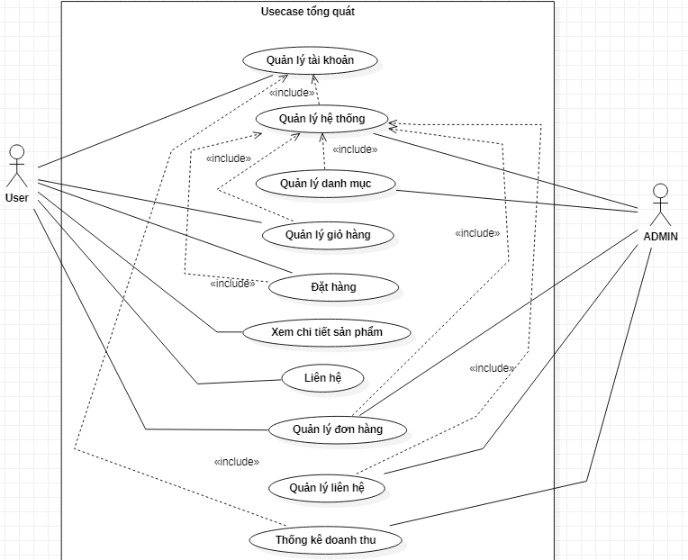

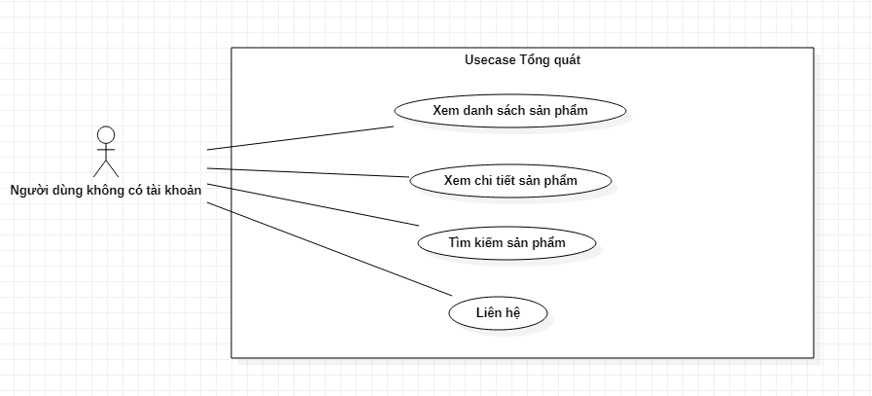

* 1. Usecase quản lý tài khoản:

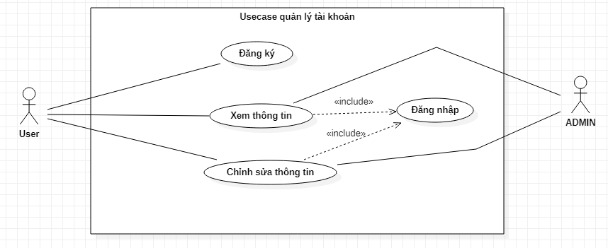

* 1. Usecase quản lý hệ thống:

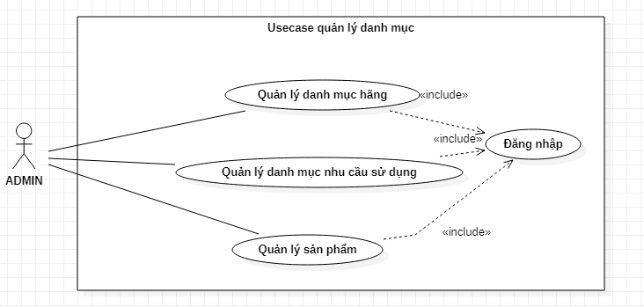

* 1. Usecase quản lý giỏ hàng:

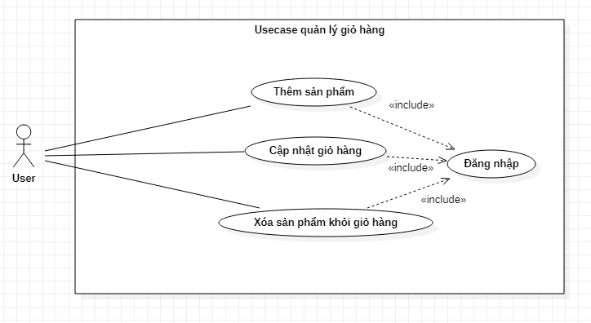

* 1. Usecase quản lý đơn hàng:

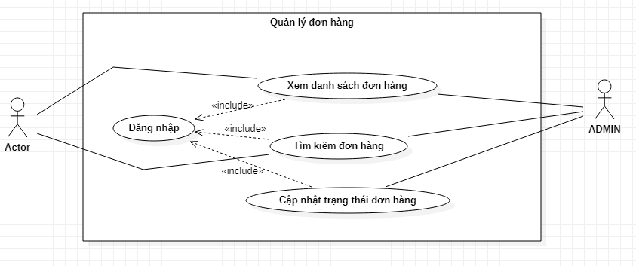

* 1. Usecase quản lý liên hệ:

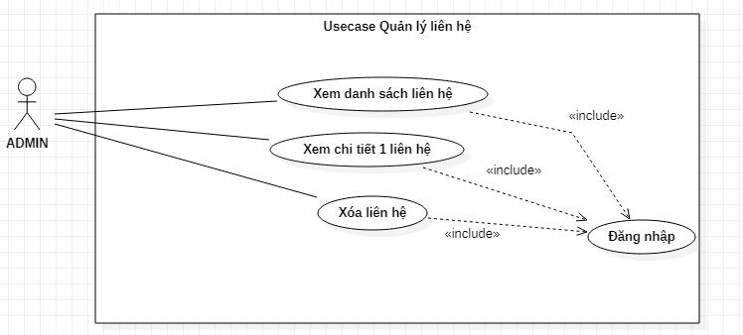

* 1. Usecase Quản lý thu chi

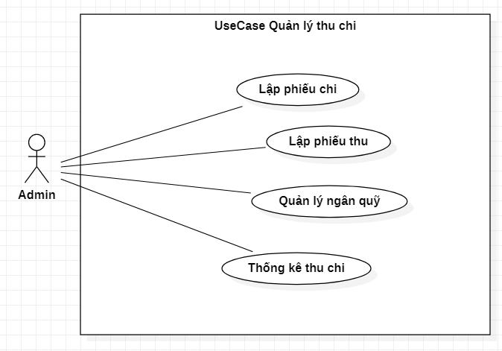

## **2.Đặc tả usecase:**

* 1. Usecase đăng nhập:

|  |  |
| --- | --- |
| Tên Use Case | Đăng nhập |
| Tác nhân | Admin, người dùng |
| Điều kiện đầu vào | Tác nhân chưa đăng nhập vào phần mền |
| Kết quả đầu ra | Tác nhân đăng nhập thành công |
| Mô tả | Use Case cho phép đăng nhập vào phần mền |

Bảng 1: Mô tả usecase đăng nhập

|  |  |  |
| --- | --- | --- |
| STT | Thực hiện | Hành động |
| 1 | Tác nhân | Chọn chức năng đăng nhập |
| 2 | Hệ thống | Hiển thị giao diện đăng nhập |
| 3 | Tác nhân | Nhập tên đăng nhập, mật khẩu vào giao diện đăng nhập |
| 4 | Hệ thống | Kiểm tra tên đăng nhập và mật khẩu, nếu đúng thì phần mền sẽ chuyển tới trang chủ với trạng thái đã đăng nhập, nếu sai thì chuyển sang kịch bản phụ |

Bảng 2: Kịch bản chính usecase đăng nhập

|  |  |  |
| --- | --- | --- |
| STT | Thực hiện | Hành động |
| 5 | Hệ thống | Thông báo đăng nhập không thành công do nhập sai email hoặc mật khẩu |
| 6 | Hệ thống | Trả về giao diện đăng nhập |

Bảng 3: Kịch bản phụ usecase đăng nhập

* 1. Usecase quản lý danh mục:

|  |  |
| --- | --- |
| Tên Use Case | Quản lý danh mục |
| Tác nhân | Admin |
| Điều kiện đầu vào | Admin đã đăng nhập hệ thống |
| Kết quả đầu ra | Các thông tin về danh mục sản phẩm được cập nhật trong cơ sở dữ liệu |
| Mô tả | Usecase cho phép thêm, sửa, xóa, xem danh sách, tìm kiếm các danh mục. |

Bảng 4: Mô tả Use Case quản lý danh mục

|  |  |  |
| --- | --- | --- |
| STT | Thực hiện | Hành động |
| 1 | Admin | Chọn quản lý danh mục trên trang chủ quản trị |
| 2 | Hệ thống | Hiển thị giao diện quản lý danh mục |
| 3 | Admin | Chọn kiểu tác động: thêm, sửa, xóa, xem danh sách, tìm kiếm các danh mục. |
| 4 | Hệ thống | Hiển thị kết quả, trả về danh sách danh mục đã được cập nhật |

Bảng 5: Kịch bản chính usecase quản lý danh mục

|  |  |  |
| --- | --- | --- |
| STT | Thực hiện | Hành động |
| 5 | Hệ thống | Thông báo lỗi khi thực hiện tác động không hợp lệ |

Bảng 6: Kịch bản phụ usecase quản lý danh mục

* 1. Usecase quản lý sản phẩm:

|  |  |
| --- | --- |
| Tên Use Case | Quản lý sản phẩm |
| Tác nhân | Admin |
| Điều kiện đầu vào | Admin đã đăng nhập phần mền |
| Kết quả đầu ra | Các thông tin về sản phẩm được cập nhật trong cơ sở dữ liệu |
| Mô tả | Usecase cho phép thêm, sửa, xóa, xem danh sách, tìm kiếm các sản phẩm, chọn sản phẩm nào là sản phẩm nổi bật để hiển thị ở trang chủ phần mền |

Bảng 7: Mô tả usecase quản lý sản phẩm

|  |  |  |
| --- | --- | --- |
| STT | Thực hiện | Hành động |
| 1 | Admin | Chọn quản lý sản phẩm trên trang chủ quản trị |
| 2 | Hệ thống | Hiển thị giao diện quản lý sản phẩm |
| 3 | Admin | Chọn kiểu tác động: thêm, sửa, xóa, xem danh sách, tìm kiếm các sản phẩm, chọn sản phẩm nào là sản phẩm nổi bật |
| 4 | Hệ thống | Hiển thị kết quả, trả về danh sách sản phẩm đã được cập nhật |

Bảng 8: Kịch bản chính usecase quản lý sản phẩm

|  |  |  |
| --- | --- | --- |
| STT | Thực hiện | Hành động |
| 5 | Hệ thống | Thông báo lỗi khi thực hiện tác động không hợp lệ |

Bảng 9: Kịch bản phụ quản lý sản phẩm

* 1. Usecase quản lý đơn hàng:

|  |  |
| --- | --- |
| Tên Use Case | Quản lý đơn hàng |
| Tác nhân | Admin |
| Điều kiện đầu vào | Đã đăng nhập |
| Kết quả đầu ra | Thông tin thay đổi được cập nhật vào cơ sở dữ liệu |
| Mô tả | Usecase cho phép xem danh sách, xóa đơn hàng, cập nhật trạng thái đơn hàng, tìm kiếm đơn hàng, xem chi tiêt đơn hàng |

Bảng 10: Mô tả usecase quản lý đơn hàng

|  |  |  |
| --- | --- | --- |
| STT | Thực hiện | Hành động |
| 1 | Admin | Chọn quản lý đơn hàng trên trang chủ quản trị |
| 2 | Hệ thống | Hiển thị giao diện quản lý đơn hàng |
| 3 | Admin | Chọn kiểu tác động: xem danh sách, xóa đơn hàng, cập nhật trạng thái đơn hàng, tìm kiếm đơn hàng |
| 4 | Hệ thống | Hiển thị kết quả, trả về danh sách đơn hàng đã được cập nhật |

Bảng 11: Kịch bản chính usecase quản lý đơn hàng

|  |  |  |
| --- | --- | --- |
| STT | Thực hiện | Hành động |
| 5 | Hệ thống | Thông báo lỗi khi thực hiện tác động không hợp lệ |

Bảng 12: Kịch bản phụ usecase quản lý đơn hàng

* 1. Usecase quản lý liên hệ:

|  |  |
| --- | --- |
| Tên Use Case | Quản lý liên hệ |
| Tác nhân | Admin |
| Điều kiện đầu vào | Admin đã đăng nhập hệ thống |
| Kết quả đầu ra | Các thông tin về liên hệ được cập nhật trong cơ sở dữ liệu |
| Mô tả | Use Case cho phép xem, cập nhật trạng thái liên hệ |

Bảng 13: Mô tả usecase quản lý liên hệ

|  |  |  |
| --- | --- | --- |
| STT | Thực hiện | Hành động |
| 1 | Admin | Chọn quản lý liên hệ trên trang chủ quản trị |
| 2 | Hệ thống | Hiển thị giao diện quản lý liên hệ |
| 3 | Admin | Chọn kiểu tác động: Cập nhật trạng thái liên hệ |
| 4 | Hệ thống | Hiển thị kết quả trạng thái liện hệ |

Bảng 14: Kịch bản chính usecase quản lý liên hệ

|  |  |  |
| --- | --- | --- |
| STT | Thực hiện | Hành động |
| 1 | Admin | Chọn quản lý thu chi trên trang chủ quản trị |
| 2 | Hệ thống | Hiển thị giao diện quản lý thu chi |
| 3 | Admin | Chọn kiểu tác động: Lập phiếu chi |
| 4 | Hệ thống | Hiển thị bảng lập phiếu chi |
| 5 | Admin | Chọn kiểu tác động: Lập phiếu thu |
| 4 | Hệ thống | Hiển thị bảng lập phiếu thu |
| 5 | Admin | Chọn kiểu tác động: Thống kê thu chi |
| 4 | Hệ thống | Hiển thị biểu đồ thu chi tương ứng |

Bảng 15: Kịch bản chính usecase quản lý thu chi

1. **Biểu đồ tuần tự:**
   1. Đăng ký / Tạo tài khoản:

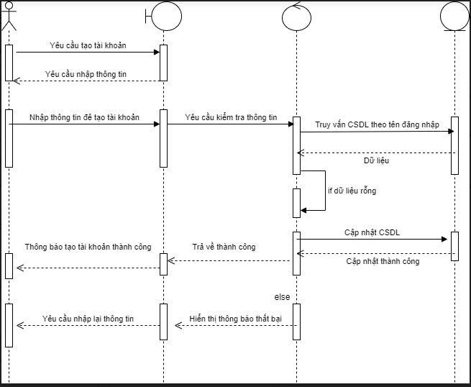

* 1. Đăng nhập:

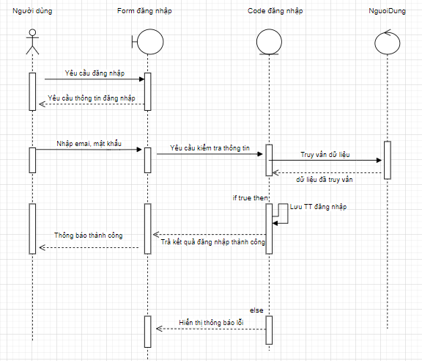

* 1. Quên mật khẩu: 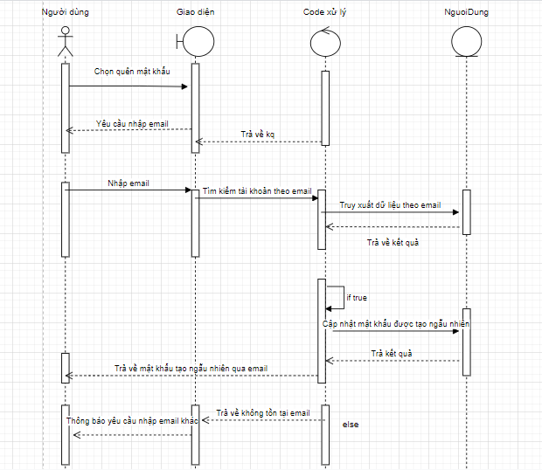
  2. Xem danh sách danh mục:

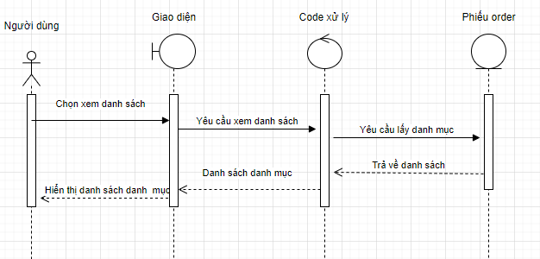

* 1. Thêm mới danh mục:

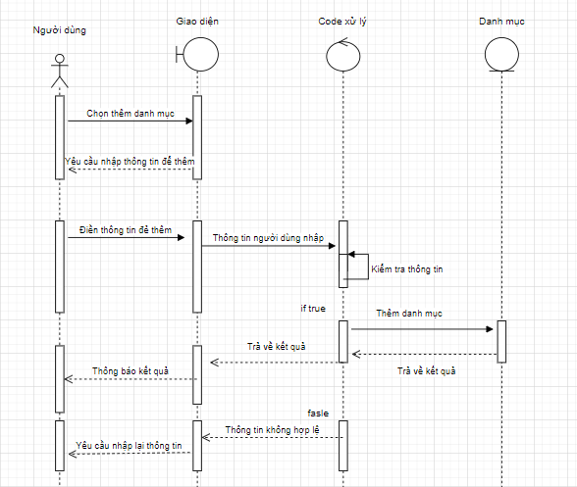

* 1. Chỉnh sửa danh mục:

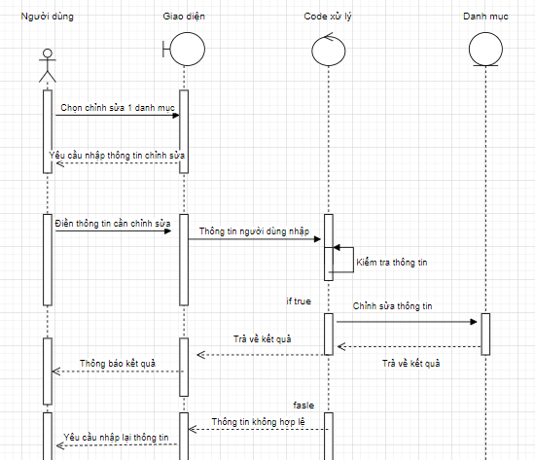

* 1. Xóa 1 danh mục:

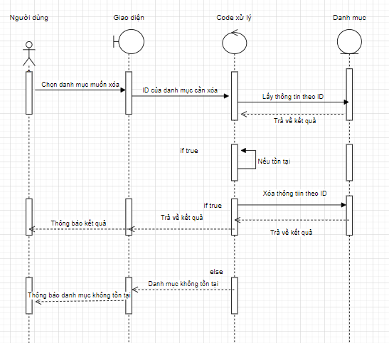

* 1. Tìm kiếm danh mục:

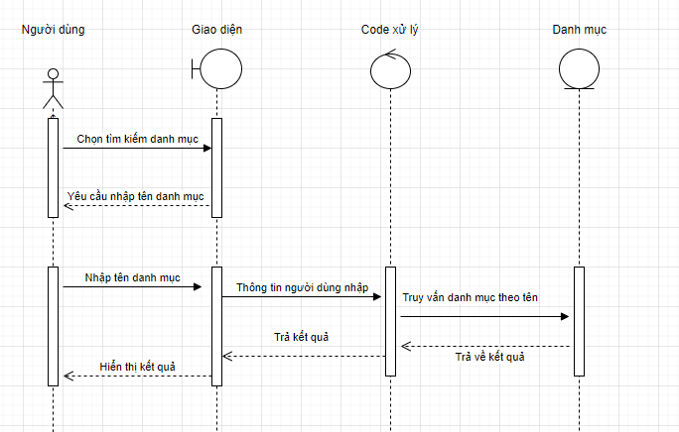

* 1. Thêm sản phẩm:

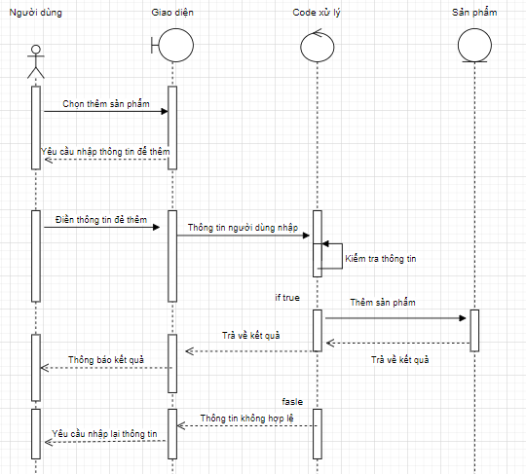

* 1. Chỉnh sửa sản phẩm:

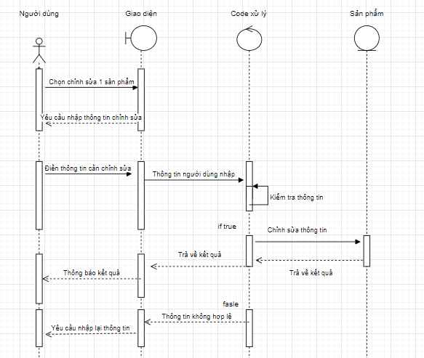

* 1. Xóa sản phẩm:

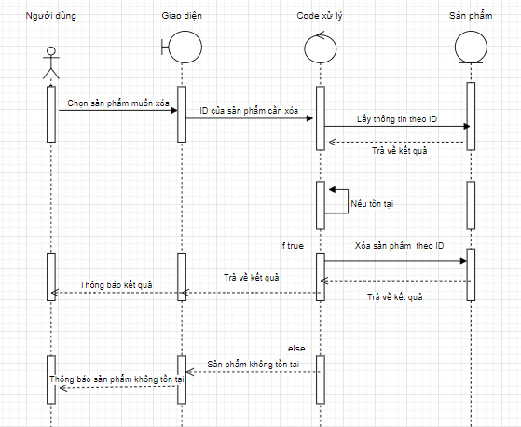

* 1. Xem danh sách đơn hàng:

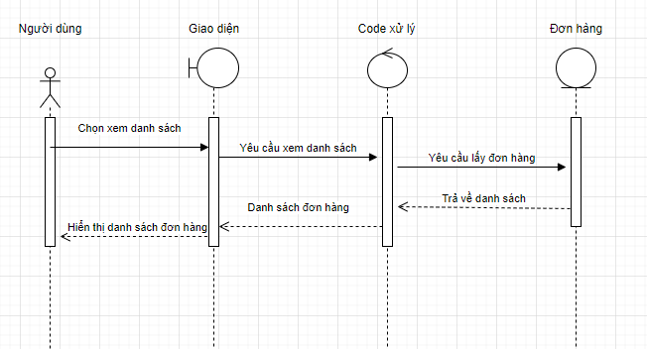

* 1. Cập nhật trạng thái đơn hàng:

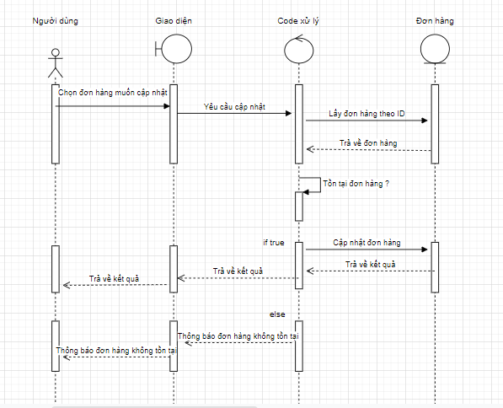

* 1. Xem chi tiết đơn hàng:

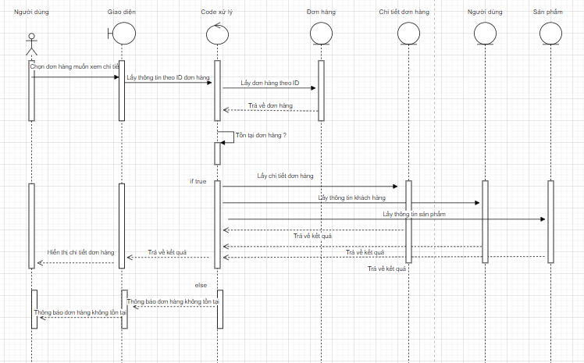

* 1. Xem danh sách liên hệ:

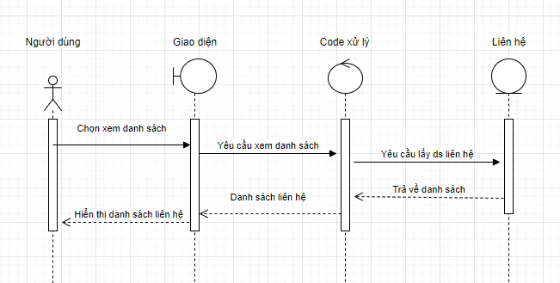

* 1. Cập nhật trạng thái liên hệ:

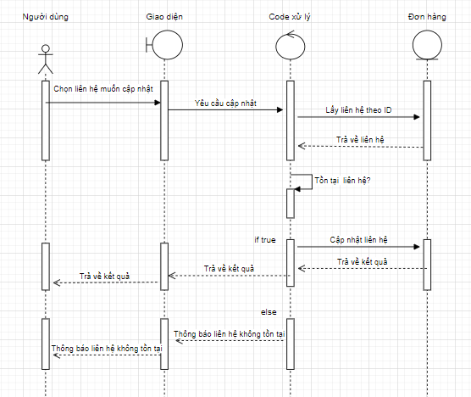

* 1. Đặt hàng:

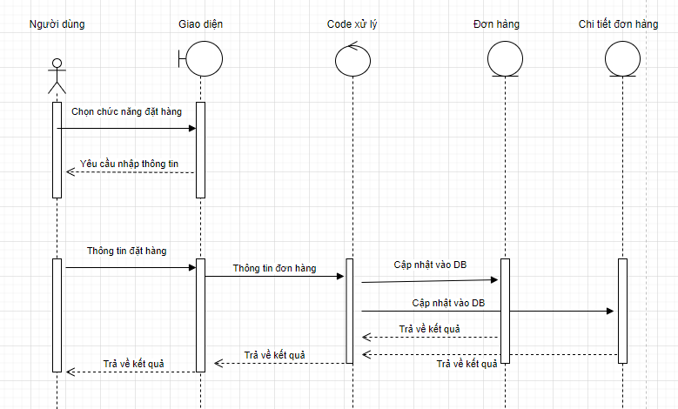

* 1. Quản lý thống kê

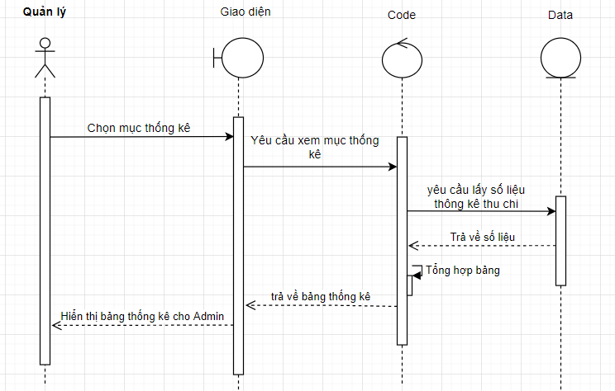

1. **Biểu đồ hoạt động:**
   1. Đăng nhập:

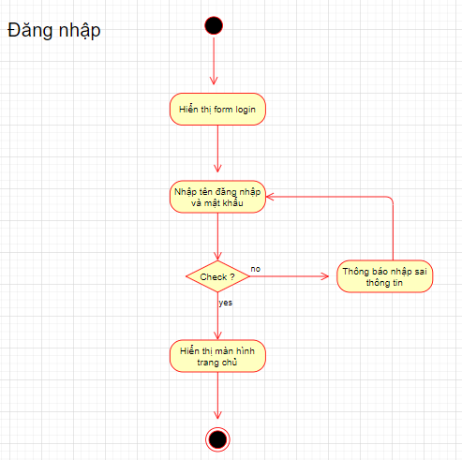

* 1. Đăng ký / Tạo tài khoản :

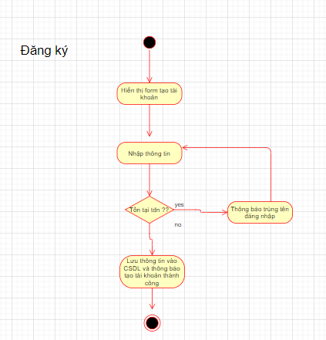

* 1. Đăng xuất:

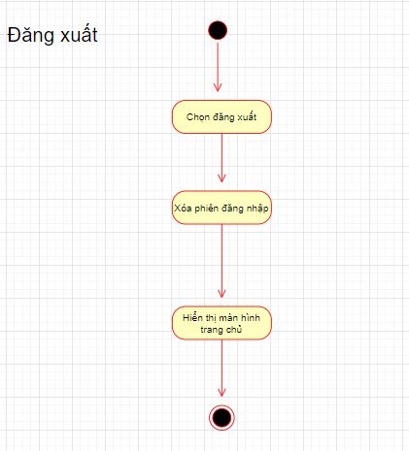

* 1. Đặt hàng:

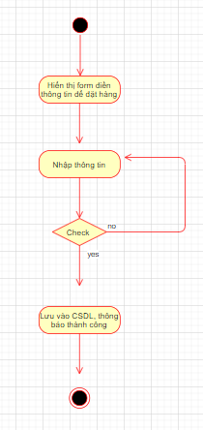

* 1. Thêm vào giỏ hàng:

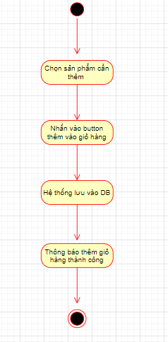

* 1. Liên hệ:

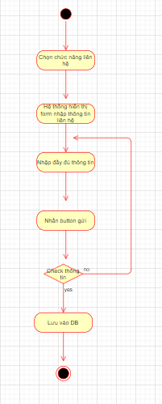

* 1. Xem chi tiết sản phẩm:

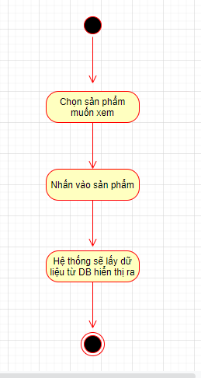

* 1. Thêm sản phẩm:

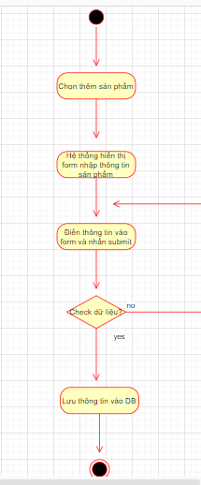

* 1. Sửa sản phẩm:

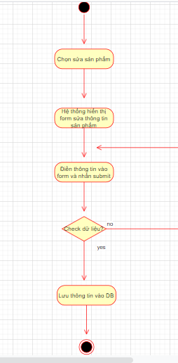

* 1. Xóa sản phẩm:

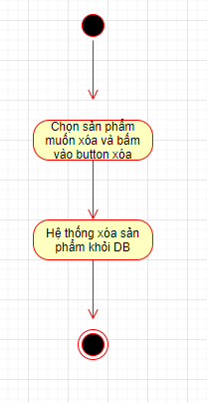

* 1. Thêm danh mục sản phẩm :

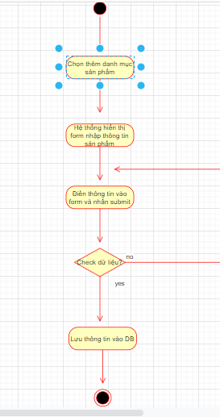

* 1. Sửa danh mục sản phẩm:

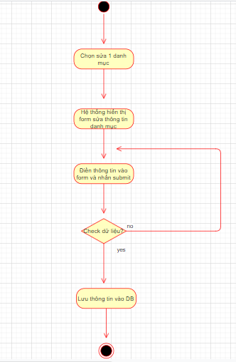

* 1. Cập nhật trạng thái đơn hàng:

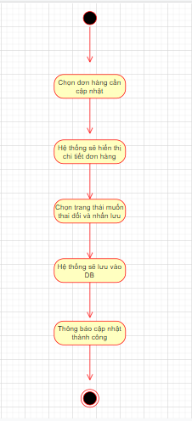

* 1. Chức năng lập phiếu chi

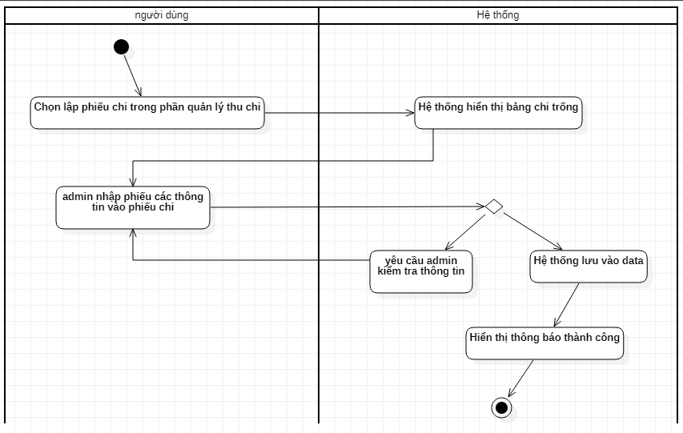

* 1. Chức năng lập phiếu thu

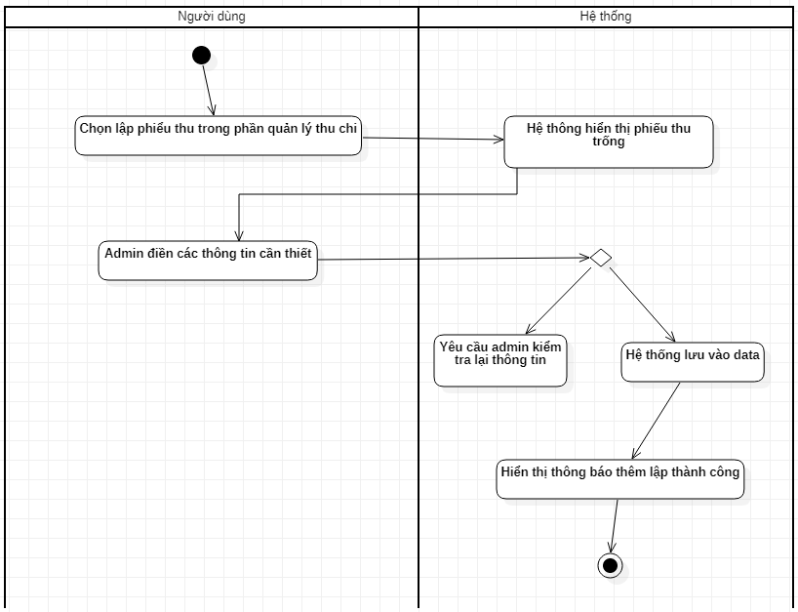

* 1. Chức năng thống kê thu chi

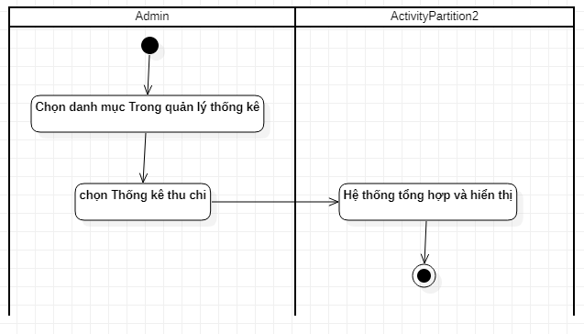

1. **Biểu đồ lớp:**

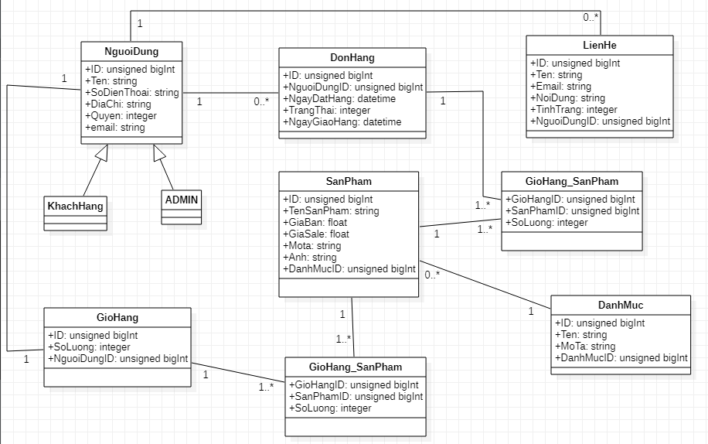

Biểu đồ lớp gồm có 6 lớp và 2 lớp của mối quan hệ nhiều-nhiều:

* NguoiDung: bao gồm tài khoản của người dùng đăng ký và admin, admin sẽ có quyền là 1 còn user bình thường có quyền là 0.
* DonHang: Dùng để lưu đơn hàng của khách hàng.
* LienHe: lưu thông tin các liên hệ
* SanPham: lưu thông tin sản phẩm
* DanhMuc: lưu thông tin của danh mục, mỗi danh mục có nhiều sản phẩm và danh mục có thể có danh mục con.
* GioHang: lưu thông tin giỏ hàng của người nào và có sản phẩm nào và số lượng là bao nhiêu.

1. **Thiết kế cơ sở dữ liệu:**

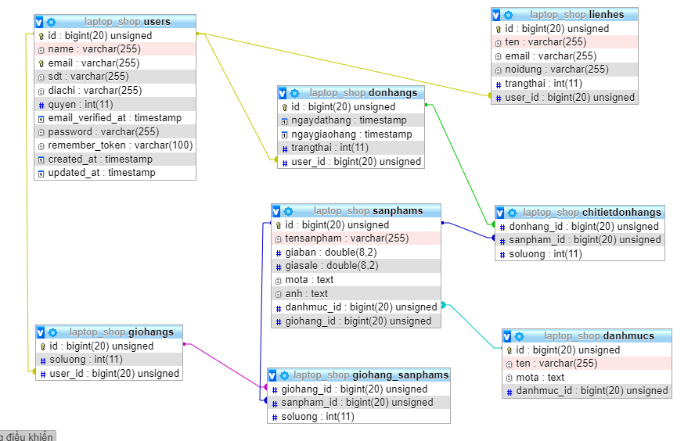

Danh sách các bảng:

|  |  |  |
| --- | --- | --- |
| STT | Tên các bảng | Mô tả |
| 1 | users | Lưu thông tin khách hàng và admin |
| 2 | donhangs | Lưu thông tin đơn hàng |
| 3 | lienhes | Lưu thông tin các liên hệ |
| 4 | sanphams | Lưu thông tin sản phẩm |
| 5 | chitietdonhangs | Lưu thông tin chi tiết của 1 đơn hàng |
| 6 | giohangs | Lưu thông tin giỏ hàng của 1 người dùng |
| 7 | danhmucs | Lưu thông tin danh mục |
| 8 | giohang_sanphams | Lưu thông tin chi tiết của 1 giỏ hàng |

1. **GIAO DIỆN ĐÃ CÀI ĐẶT**
   1. **Giao diện khách hàng**

**4.1.1 Đăng nhập, đăng ký**

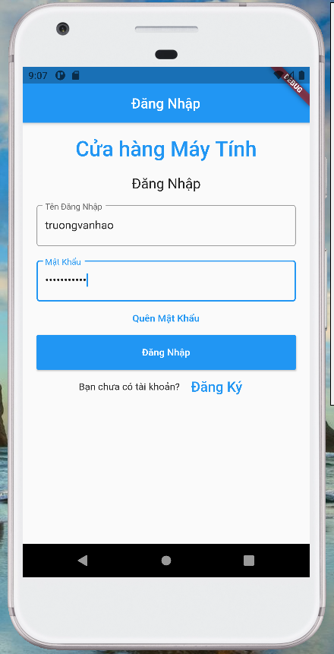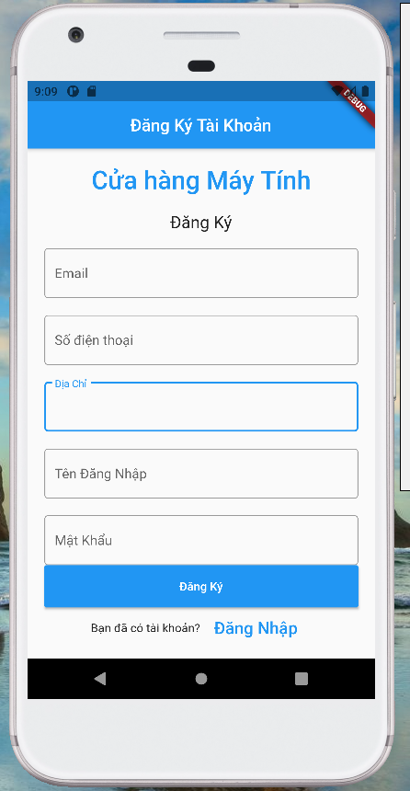

**4.1.2 Trang chủ**

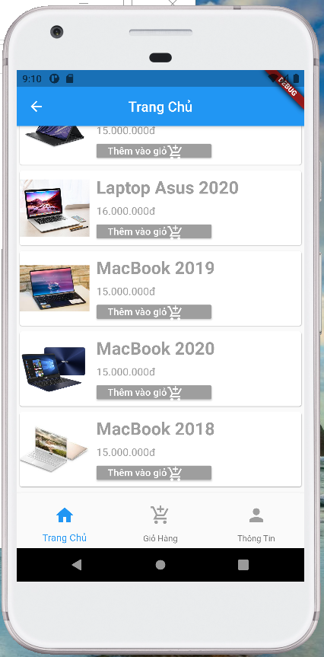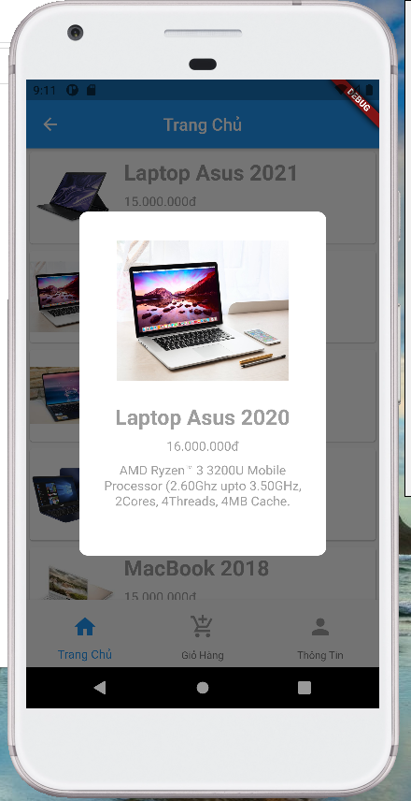

**4.1.3 Giỏ hàng**

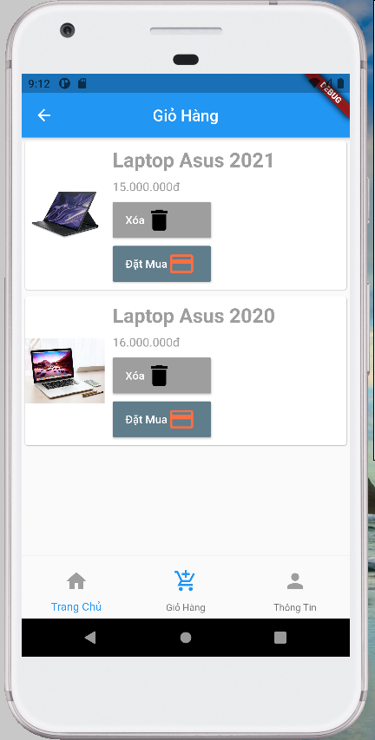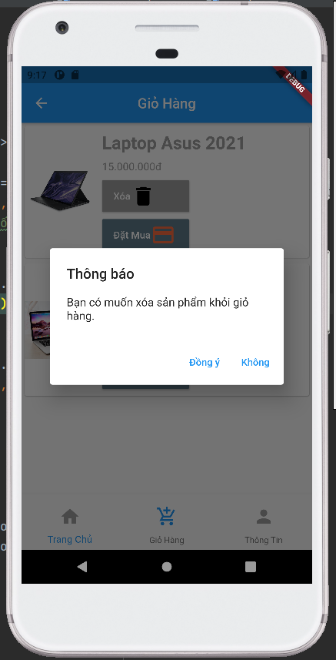



**4.1.4 Thanh toán**

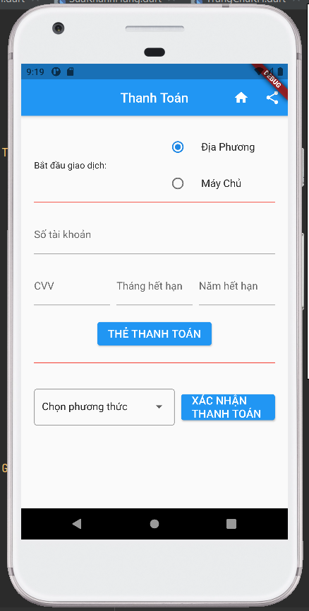

**4.1.5 Thông tin người dùng**

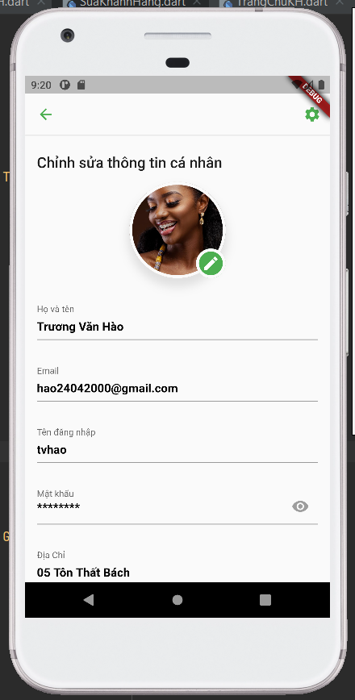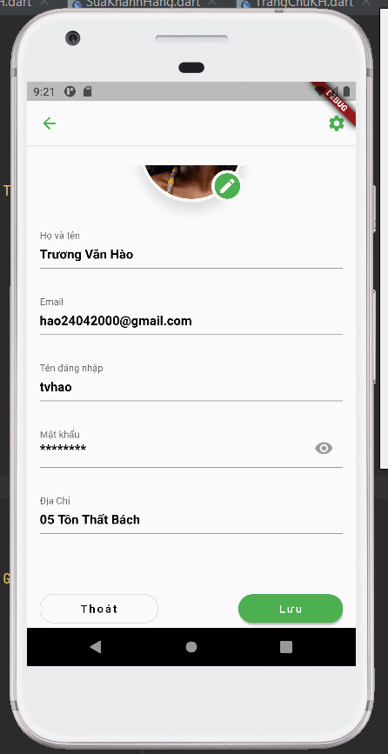

* 1. **Giao diện quản lý:**

**4.2.1 Đăng nhập, đăng ký**

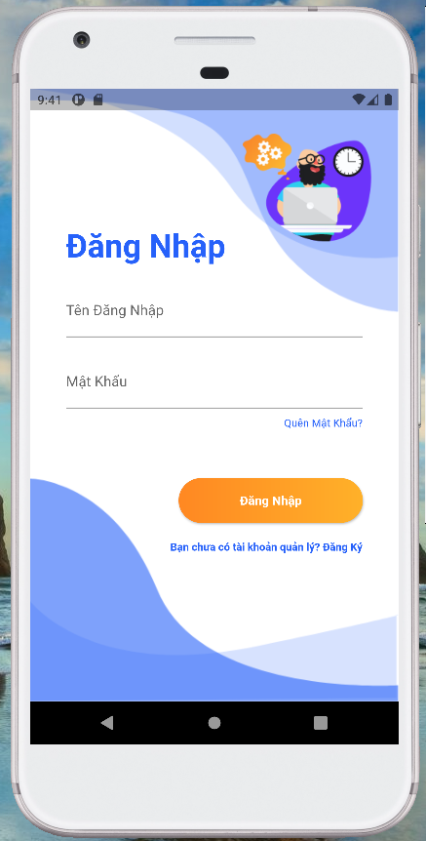

**4.2.2 Trang chủ**

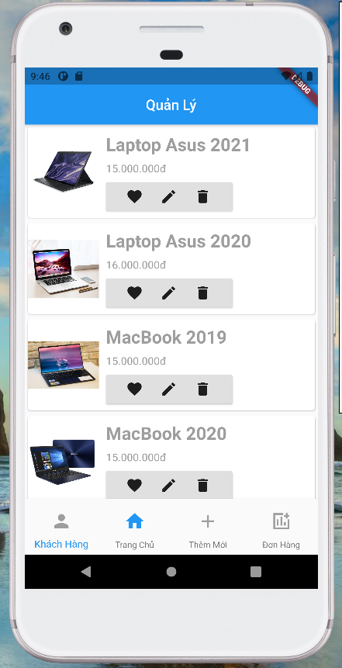

**4.2.3 Thêm, Sửa, Xóa máy tính**

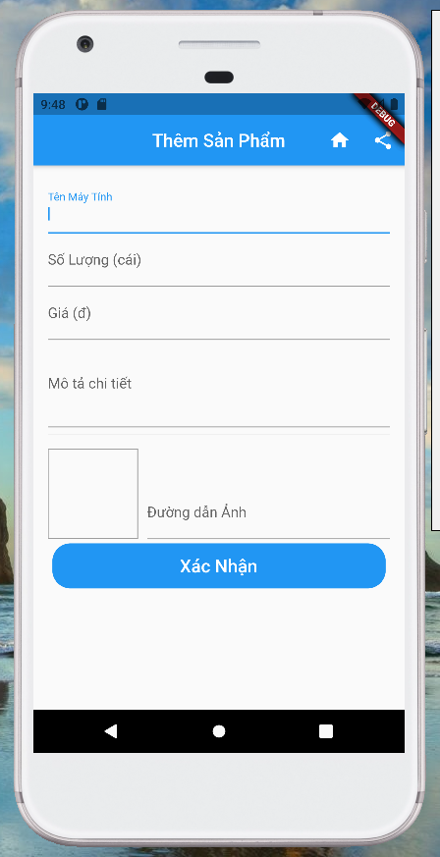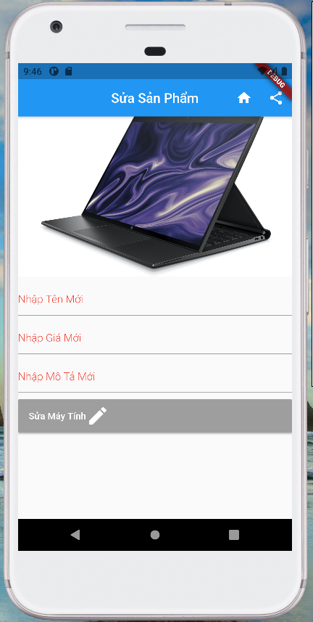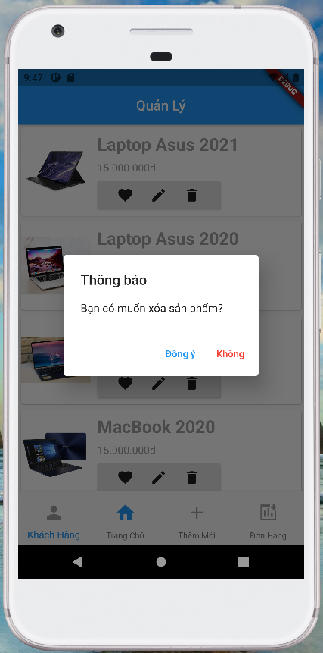

**4.2.4 Quản lý đơn hàng**

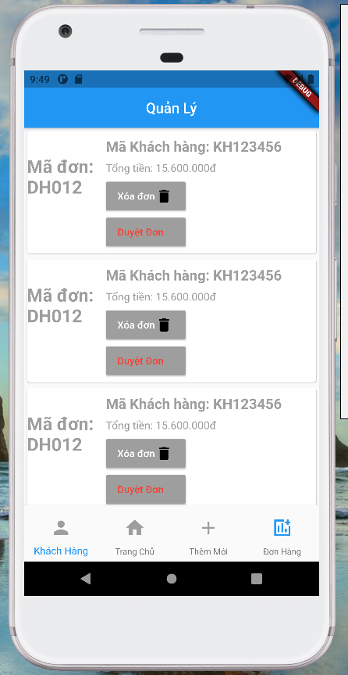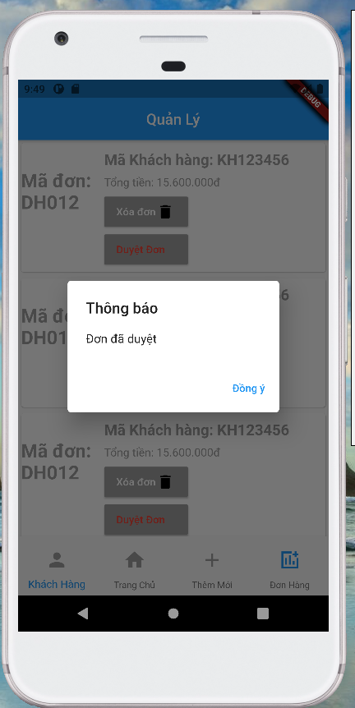

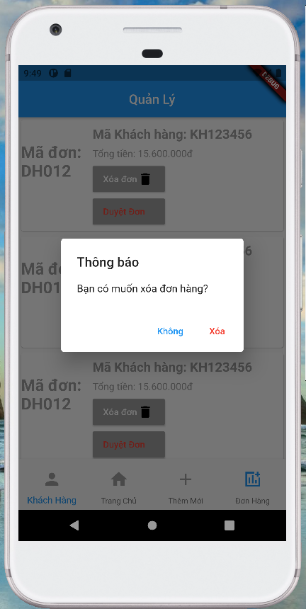

**4.2.5 Quản lý khách hàng**

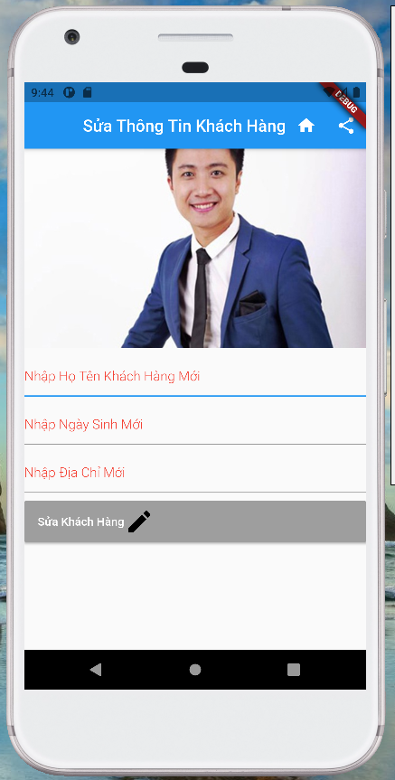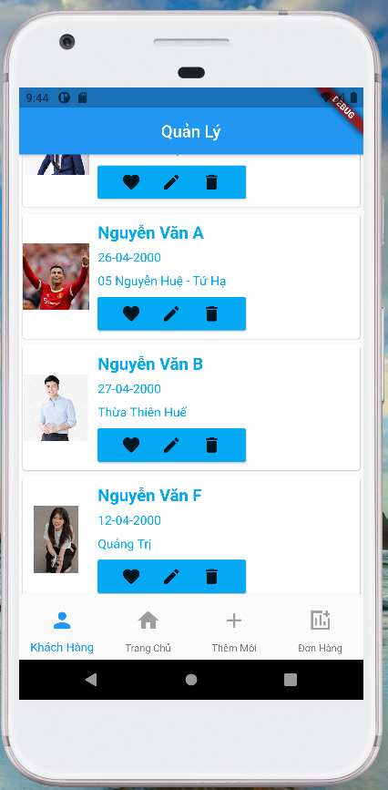

* **Một số chức năng đã cài đặt :**
* Phía khách hàng:
* Đăng nhập, đăng ký
* Trang chủ, xem chi tiết máy tính
* Quản lý giỏ hàng (thêm, xóa sản phẩm trong giỏ hàng)
* Thanh toán
* Thông tin người dùng
* Phía quản lý:
* Đăng nhập, đăng ký
* Trang chủ
* Thêm, sửa, xóa máy tính
* Quản lý đơn hàng
* Quản lý khách hàng